Van Exclusief naar commercieel verantwoord
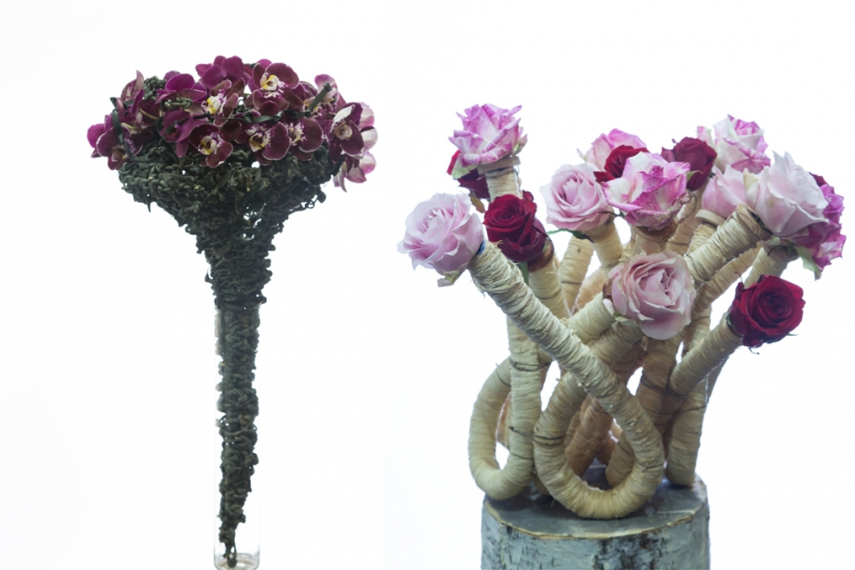

Opleiding: Vakbekwaam Medewerker en Vakexpert Bloem, Groen en Styling
Crebo: 97430 en 97440
Cohort: 2016-2017
Periode: 4

Kerntaken en werkprocessen
1 Vervaardigt bloemwerk en plantarrangementen
1.2 Stelt bloemwerk en plantarrangementen samen
1.3 Berekent commerciële prijs
2 Verricht werkzaamheden ten behoeve van de verkoop
2.3 Verzorgt winkelpresentatie
2.5 Ontvangt en verwerkt producten
2.8 Koopt in
2.9 Maakt onderhouds- en presentatieplan

Complexiteit: | ☐ | Starter
 | ☒ | Geoefend
 | ☐ | Gevorderd
 | ☐ | Streefniveau
Uitvoering: | ☐ | Individueel
 | ☒ | In groepen
Plaats: | ☒ | Op school
 | ☐ | In de beroepspraktijk
Beroepssituatie
Jullie zijn als bloemstylisten lid van een landelijk trendteam, die op verschillende beurzen en exposities exclusief bloemwerk presenteren met de bedoeling om de bloemist te inspireren.

Dit keer mogen jullie je werk laten zien op de locatie van AOC Oost tijdens de expositie van 24 mei a.s. Samen met de opdrachtgever hebben jullie bepaald dat jullie bezoekers van deze avond gaan inspireren door middel van een demo. De opdrachtgever heeft het volgende artikel als inspiratie aan jullie gegeven: http://www.flowerfactor.nl/nieuws/artikelen/bijzonder-bloemwerk-gepresenteerd-op-ipm-2017/

Naast het presenteren en demonstreren van bloemwerk gaan jullie ook deze avond organiseren zodat de “gedachtes en ideeën” achter jullie bloemwerk goed tot uiting komen voor de commerciële vertaling.

Doelen van de opdracht
- Je kunt een trend toepassen.
- Je kunt een boeket korenschoof of parallel binden
- Je kunt een modern rouwarrangement steken
- Je kunt een ondergrond maken van goedkoop materiaal
- Je kunt een exclusief arrangement ontwerpen
- Je kunt een commerciële vertaling maken van het exclusieve arrangement
- Je kunt een expositie en demonstratie in samenwerking voorbereiden
- Je kunt je werkstukken professioneel presenteren
- Je kunt een demo geven
- Je kunt een verkoopprijsberekening maken

Opdracht
Met de opdrachtgever hebben jullie afgesproken dat iedere stylist een eigen versie van 3 soorten bloemwerk laat zien waarmee je vakmanschap en innovatie laat zien:

- Raster/Showboeket
- Modern gestoken rouwarrangement, met lint
- Exclusief arrangement met een kleinere commerciële vertaling

Voor het rasterboeket laat je je inspireren door de komende trends die onlangs zijn gepresenteerd in de Pook: http://www.bloemenbureauholland.nl/perskalender/groenbranche-trends-2017-bekend . Je kiest één trend uit die je als inspiratie gebruikt voor je boeket.

In het moderne rouwarrangement laat je als bloemstylist je vakmanschap zien in techniek en vormgeving.

Bij het maken van het exclusieve arrangement ligt de focus op het creëren van originele ondergrond met verrassende en goedkope materialen. Vervolgens wordt deze ondergrond “gedecoreerd ” met plantaardige materialen. Je maakt daarbij gebruik van diverse vaktechnieken en materialen. Je zorgt daarbij voor een goede verhouding tussen plantaardig en niet plantaardig materiaal en afmeting van het arrangement. Als commerciële afgeleide van het grote arrangement maak je een kleinere en simpele variant. Van het grote en het kleine werkstuk heb je ook de verkoopprijsberekening beschikbaar.

Elke bloemstylist krijgt de beschikking over ruimte en achterwand om de gemaakte arrangementen op professionele wijze te presenteren aan het publiek. Tevens zou dit ook de plek kunnen zijn waar de bloemstylist de demo zou kunnen geven.

Op de avond van de expositie gaat iedere bloemstylist demonstreren aan de hand van het exclusieve arrangement hoe hiervan een commerciële vertaling kan worden gemaakt. Je gaat bezoekers informeren en kunt hun hierover vragen beantwoorden. Tevens kunnen zij ook vragen stellen of kun jij uitleg geven over het ander bloemwerk dat je hebt gemaakt.

De opdrachtgever stelt voor elke bloemstylist een bedrag van €75,- beschikbaar. Dit kan d.m.v. een declaratie worden verkregen.

De opdrachtgever legt ook de voorbereiding en organisatie van de presentatie en demonstratie van de arrangementen in jullie handen. Als team houd je wekelijks een vergadering waarin onder andere taken worden verdeeld, een planning wordt vastgesteld, de plek van uitvoering wordt bepaald en PR-activiteiten worden uitgevoerd. Ieder teamlid heeft zijn eigen rol en taak in de uitvoering naar het laten zien van een fantastisch resultaat.

Resultaten
Producteisen
Raster/Showboeket | - Vorm  - Techniek  - Kleur- en materiaalkeuze  - Afwerking  - Compositie  - Uitvoering gekozen trend  - Creativiteit en originaliteit  - Minimaal 30 stelen  - Afgebonden met touw  - Korenschoof of parallel gebonden  - Raster en decoratie mag worden voorbereid  - Het boeket presenteer je op een passende vaas  - Boeket binden 1 uur
Rouwarrangement moderne vormgeving | - Vorm  - Techniek  - Kleur- en materiaalkeuze  - Afwerking  - Compositie  - Creativiteit en originaliteit  - Bevestiging lint  - Rouwarrangement maken 1.5 uur
Exclusief arrangement met kleinere commerciële vertaling  (2 werkstukken + 1 ondergrond voor demo) | - Vorm  - Techniek  - Kleur- en materiaalkeuze  - Afwerking  - Compositie  - Creativiteit en originaliteit  - Minimale lengte of breedte 75 cm  - Arrangementen zijn minimaal 25 % plantaardig  - Eigen gemaakte ondergronden (mag je voorbereiden)  - Verkoopprijsberekening (2x)  - Toevoegen florale invulling/decoratie 1 uur
Organiseren demonstratie tijdens expositie | - Planning  - Taakverdeling  - Notulen
Proceseisen
- Je pakt de uitvoering volgens het 4 fasen model aan.
- Je houdt bij de keuze voor materialen rekening met de mogelijkheden, beperkingen, beschikbaarheid en de kosten hiervan.
- Je houdt bij de keuze van materialen rekening met duurzaamheid.
- Je past de juiste vaktechnieken op correcte wijze en in het juiste tempo toe.
- Je gaat zorgvuldig om met het (groene) product.
- Je werkt kostenbewust en verspilt zo min mogelijk producten.

Bloem: 4 fasen model / ontwerpproces

Voorbereiden
Terugkijken
Uitvoeren
Terugkijken
Ontwerpen

Voorbereiden Ontwerpen Uitvoeren Terugkijken
Plan van eisen Schetsen Materialenlijst Motiveren
Planning Proefjes maken Moodboard Aanpassen
Mindmap Ontwerpen Eindtekening
Inspiratiebeelden Bespreken Uitvoeren product

